VIỆN Y HỌC BIỂN
TRUNG TÂM Y HỌC DƯỚI NƯỚC VÀ OXY CAO ÁP

BÁO CÁO KẾT QUẢ
NHIỆM VỤ KHOA HỌC VÀ CÔNG NGHỆ CẤP CƠ SỞ

NHÂN MỘT TRƯỜNG HỢP SUY ĐA TẠNG NẶNG DO NGỘ ĐỘC CARBON MONOXIDE ĐƯỢC ĐIỀU TRỊ KHỎI
BẰNG OXY CAO ÁP TẠI VIỆN Y HỌC BIỂN

Chủ nhiệm nhiệm vụ: Ths. BS Lê Thị Hồng
Đồng chủ nhiệm: GS. TS Nguyễn Trường Sơn

HẢI PHÒNG, NĂM 2025

TÓM TẮT
NHÂN MỘT TRƯỜNG HỢP SUY ĐA TẠNG NẶNG DO NGỘ ĐỘC CARBON MONOXIDE NẶNG ĐƯỢC ĐIỀU TRỊ KHỎI
BẰNG OXY CAO ÁP TẠI VIỆN Y HỌC BIỂN
Lê Thị Hồng, Nguyễn Trường Sơn
Giới thiệu: Carbon monoxide (CO) là một loại khí độc không mùi, không màu, không vị có thể gây nhiễm độc cho cơ thể và tử vong đột ngột nếu môi trường không khí nơi xảy ra tai nạn có nồng độ khí CO đủ lớn. CO có khả năng liên kết với hemoglobin với ái lực gấp hơn 200 lần oxy. CO cũng dịch chuyển đường cong phân ly oxy sang trái (tác dụng Haldane), làm giảm giải phóng oxy đến các mô. CO cũng có thể liên kết với cytochrome oxidase a3/C và myoglobin. Tổn thương tái tưới máu có thể xảy ra khi các gốc tự do và quá trình peroxy hóa lipid xảy ra trong mô và tế bào. Khi có mặt của CO trong khí thở nó sẽ nhanh chóng chiếm vị trí gắn O₂ vào Hb để tạo thành HbCO (carboxyhemoglobin), gây ngộ độc khí CO làm cho việc cung cấp O₂ cho các mô bị thiếu hụt từ nhẹ đến nặng (tuy thuộc vào nồng độ khí CO tại nơi xảy ra tai nạn) và nồng độ HbCO trong máu nạn nhân dẫn đến làm tổn thương tế bào và các mô trong cơ thể nhừ mô cơ, mô não, mô cơ tim…và có thể dẫn đến suy đa tạng. Cơn bão số 3 (YAGI) tháng 9/2024, gây mất điện trên diện rộng ở các tỉnh phía Bắc, người dân sử dụng máy phát điện bằng xăng không đúng cách đã gây ra nhiều trường hơp ngộ độc khí CO. Viện Y học biển đã tiếp nhận và điều trị thành công 07 ca bệnh được chẩn đoán là ngộ độc khí Carbonmonoxid, trong đó có ca bệnh nhi đặc biệt nặng,
Lâm sàng: có hôn mê sâu, co giật, suy đa tạng, xét nghiệm enzym các mô thấy enzym CK, CKMB, Troponin I tăng rất cao, nguy cơ tử vong cao.
Phương pháp điều trị: Bệnh nhân đã được cấp cứu thành công bằng trị liệu hồi sức tích cực kết hợp với Oxy cao áp sử dụng phác đồ VINIMAM 4 lần trong ngày đầu, VINIMAM 3 ngày sau đó, VINIMAM 2 trong 3 ngày tiếp theo và VINIMAM I cho những ngày sau đó. Bệnh nhân cũng được kết hợp với điều trị nội khoa .
Kết luận: Sau một tuần điều trị tích cực bằng “Hồi sức cao áp”, kết hợp với nội khoa và đảm bảo dinh dưỡng tốt bệnh nhân hoàn toàn bình phục và xuất viện.
Ghi chú: Bệnh nhân hoàn toàn không phải lọc máu như các bệnh nhân suy đa tạng khác.
Từ khóa: Ngộ độc carbon monoxide, Hồi sức cao áp, Oxy cao áp.
ABSTRACT
A CASE OF MULTIPLE ORGAN FAILURE DUE TO SEVERE CARBON MONOXIDE POISONING WERE TREATED BY HYPERBARIC RESUSCITATION AT VINIMAM
Le Thi Hong, Nguyen Truong Son
Introduction: Carbon monoxide (CO) is an odorless, colorless, tasteless toxic gas that can cause poisoning and sudden death if the air environment where the accident occurs has a high enough CO concentration. CO has the ability to bind to hemoglobin with an affinity more than 200 times that of oxygen. CO also shifts the oxygen dissociation curve to the left (Haldane effect), reducing the release of oxygen to the tissues. CO can also bind to cytochrome oxidase a3/C and myoglobin. Reperfusion injury can occur when free radicals and lipid peroxidation occur in tissues and cells. When CO is present in the breath, it will quickly occupy the O2 binding site in Hb to form HbCO (carboxyhemoglobin), causing CO poisoning, causing a mild to severe deficiency of O2 to tissues (depending on the CO concentration at the accident site) and the HbCO concentration in the victim's blood leads to damage to cells and tissues in the body such as muscle tissue, brain tissue, heart muscle tissue... and can lead to multiple organ failure. Storm No. 3 (YAGI) in September 2024, causing widespread power outages in the northern provinces, people using gasoline generators improperly caused many cases of CO poisoning. The Institute of Marine Medicine has received and successfully treated 07 cases diagnosed with Carbon monoxide poisoning, including a particularly severe pediatric case.
Clinical of case : Tran Ngoc M 12 years, the patient was brought to the hospital in a state of convulsions and coma. The patient was brought to the hospital in a state of convulsions and coma. deep coma, convulsions, multiple organ failure, tissue enzyme tests showed very high levels of CK, CKMB, Troponin I, high risk of death.
Treatment method: The patient was successfully resuscitated with intensive resuscitation therapy combined with hyperbaric oxygen using the VINIMAM 4 regimen times on the first day, VINIMAM 3 days later, VINIMAM 2 for the next 3 days and VINIMAM I for the following days. The patient was also treated with internal medicine.
Results and Conclusions: After a week of intensive treatment with the "Hyperbaric Resuscitation" method, combined with internal medicine and ensuring good nutrition, the patient completely recovered and was discharged from the hospital.
Note: The patient did not require dialysis like other patients with multiple organ failure.
Keywords: Carbon monoxide poisoning, Hyperbaric Resuscitation, Hyperbaric Oxygen Therapy.

1. ĐẶT VẤN ĐỀ
Khí carbon monoxide (CO) là một sản phẩm thường gặp do cháy không hoàn toàn của các chất có chứa carbon, thường được sinh ra từ các hoạt động sinh hoạt và sản xuất hàng ngày do đốt củi, than đá, khói các đám cháy hoặc động cơ chạy bằng xăng, dầu. Bằng giác quan không thể phát hiện đựợc do CO là khí không màu, không mùi, không vị, khuếch tán mạnh, không gây kích thích [1]. Loại khí này có khả năng gắn với Hemoglobin (Hb) của hồng cầu mạnh gấp > 200 lần khả năng gắn của ô xy. Khi có mặt của CO trong khí thở nó sẽ nhanh chóng chiếm vị trí gắn O₂ vào Hb, kết quả là cơ thể sẽ bị thiếu ô xy cấp tính nếu không được điều trị kịp thời có thể để lại di chứng nặng nề hoặc tử vong [2] .
Ngay sau cơn bão số 3, do sự cố mất điện trên diện rộng ở các tỉnh phía Bắc, người dân sử dụng máy phát điện bằng xăng không đúng cách đã gây ra nhiều trường hơp ngộ độc khí. Viện Y học biển đã tiếp nhận và điều trị thành công 07 ca bệnh ngộ độc khí Carbonmonoxid. Chúng tôi báo cáo 01 ca bệnh nặng, nguy kịch do ngộ độc khí CO được điều trị bằng hồi sức cao áp và kết quả điều trị của bệnh nhân này.

2. BÁO CÁO CA LÂM SÀNG
Ca lâm sàng
- Họ và tên bệnh nhân: Trần Ngọc M
- Giới: Nam
- Năm sinh: 2012
- Địa chỉ: Hạ Long, Quảng Ninh
- Nghề nghiệp: Học sinh
- Vào viện: 09 giờ 36 phút, ngày 9/9/2024
2.1.1. Tiền sử: Khỏe mạnh
2.1.2. Bệnh sử:
Theo lời người nhà kể, do mất điện sau cơn bão số 3 nên gia đình dùng máy phát điện bằng xăng tại tầng 1 trong vòng 12 tiếng. Khoảng 8 giờ sáng ngày 09/09/2024, tại phòng ngủ tầng 3 đóng kín, người nhà phát hiện bệnh nhân trong tình trạng bất tỉnh, gọi hỏi không trả lời, Bệnh nhân được người nhà sơ cứu (ép tim ngoài lồng ngực và hô hấp nhân tạo) trong khoảng 10 phút. Sau đó, được đưa đến Bệnh Viện Bãi Cháy bằng xe riêng của gia đình trong 5 phút. Tại Bệnh viện Bãi Cháy bệnh nhân được đặt ống nội khí quản, hỗ trợ bóp bóng qua ống nội khí quản, an thần và chuyển ngay sang Viện Y học biển bằng xe cấp cứu trong tình trạng:
- Lâm sàng:
- Bệnh nhân mê, có an thần
- Thở theo bóp bóng qua ống nội khí quản
- Huyết áp: 100/60 mmHg, nhiệt độ: 37,8ºC; mạch: 135 l/p, SpO₂: 95-97%
- Tim: nhanh, đều.
- Phổi: giảm nhẹ thông khí, ral ẩm nổ đáy phổi 2 bên
- Bụng: mềm. Thần kinh: không rõ liệt
- Cận lâm sàng:
- Khí máu: pH: 7,349; HbCO: 10,8%; Lactase: 5,69
- Công thức máu: HC: 4,48 T/l, Hb: 119 g/l, Hct: 0,355 l/l,
BC: 17,08 G/l, N: 14,61%
- Sinh hóa máu: CK: 798,2 U/l, CK-MB: 69,7 U/l, Tropnin I: 2,0 ng/ml, Procalcitonin: 1,96 ng/ml, ure: 4,57 mmol/l, Creatinin: 61,7 µmol/l, GOT: 37,7 U/I, GPT: 19 U/l

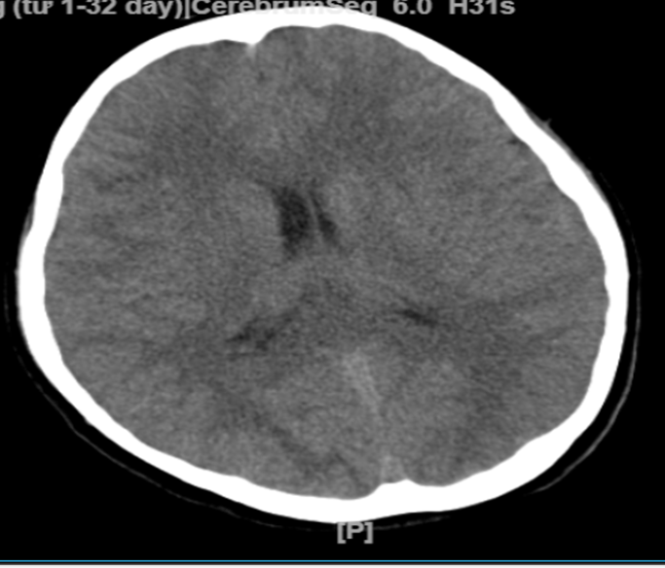
Hình 2.1. Hình ảnh CLVT sọ não: Phù não 2 bán cầu đối xứng 2 bên
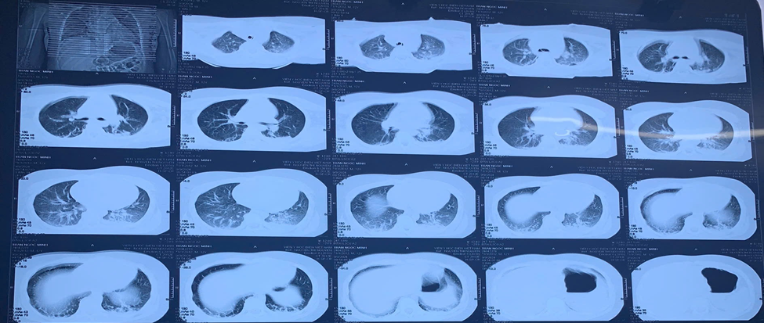
Hình 2.2. Hình ảnh CLVT lồng ngực: Hình ảnh viêm phổi, phù phổi cấp thùy đỉnh và đáy 2 bên
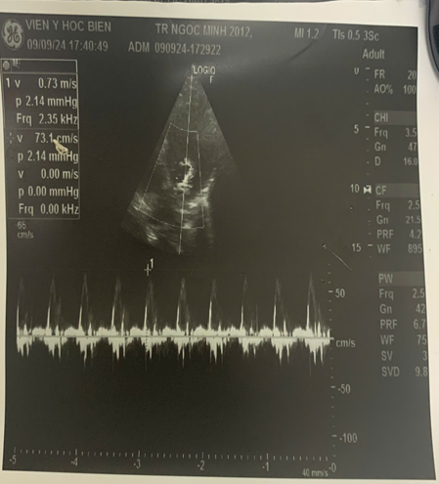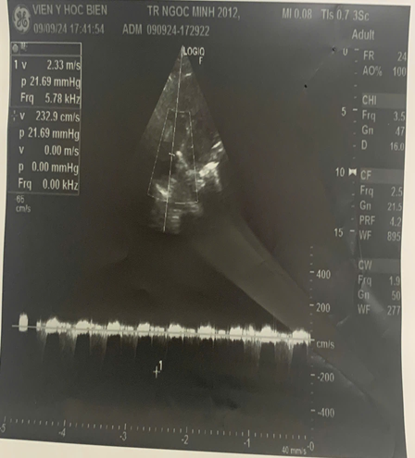

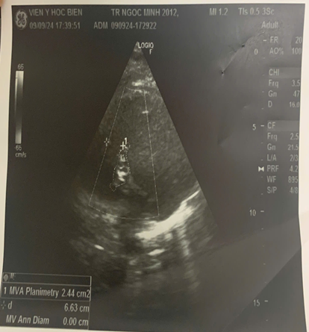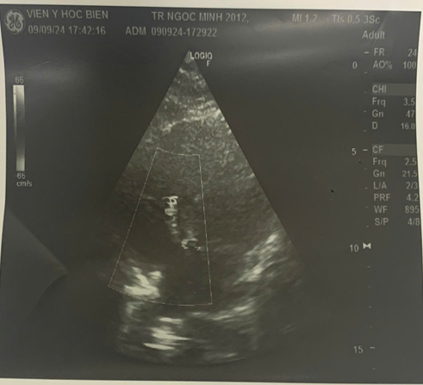
Hình 2.3. Hình ảnh siêu âm tim: Hở nhẹ- vừa van 3 lá, giảm chức năng tâm thu thất trái (EF 47%)

2.1.3. Chẩn đoán: Hôn mê do ngộ độc khí CO, Suy hô hấp mức độ nặng do viêm phổi, phù phổi cấp, Suy tim, Tiêu cơ vân cấp.

2.1.4. Phác đồ và diễn biến quá trình điều trị
- Điều trị đặc hiệu oxy cao áp kết hợp với hồi sức cao áp.
- Song song với hồi sức tích cực để ổn định chức năng hô hấp bằng thông khí nhân tạo, an thần, lợi tiểu. Bệnh nhân được chỉ định ngay điều trị bằng oxy cao áp theo phác đồ VINIMAM 4 (ca điều trị đầu tiên), VINIMAM 3 (ca điều trị thứ 2), sau khi tỉnh lại thì duy trì bằng phác đồ VINIMAM 2.
- Kháng sinh: Cefoperazone 4g/ngày + Amikacin 500mg/ngày.
- Phối hợp dinh dưỡng qua đường tĩnh mạch và nuôi ăn qua sonde.
Sau 2 ngày điều trị bệnh nhân tỉnh, glasgow 15 điểm, rút được ống nội khí quản, tự thở tốt, không yếu liệt tay chân. Mạch: 95 lần/phút, Huyết áp: 110/70 mmHg, SpO₂: 97%, Tần số thở: 20 lần/phút.
Sau đó bệnh nhân tiếp tục điều trị bằng oxy cao áp phối hợp với các thuốc điều trị khác. Bệnh nhân ra viện ngày 16/9/2024 (sau 7 ngày điều trị) trong tình trạng: tỉnh, tiếp xúc tốt, vận động tốt, đặc biệt là không bị ảnh hưởng đến trí nhớ.
Bảng 2.1. Diễn biến các xét nghiệm trong quá trình điều trị
 | 09/09 | 10/09 | 11/09 | 12/09 | 13/09 | 16/09
CK | 798,2 | 2669 | 5395 | 3527 | 1229 | 99,9
CK-MB | 69,7 |  | 158,3
Troponin I | 2,0 | 6,524 | 2,89 |  | 1,03 | 0,096
proBNP | 3455 | 2395 |  |  | 894 | 110
Procalcitonin | 1,94 | 6,17 | 2,28
Ure/ creatinin | 4,57/61,7 | 2,53/42,2 |  |  | 3,26/56,5
PH | 7,349 | 7,44 | 7,415 | 7,354
Lactat | 5,69 | 1,13 | 1,33 | 1,27
BC/ N | 17,08/14,61 |  | 11,16/8,27 |  | 7,75/4,09 | 7,17/4,38

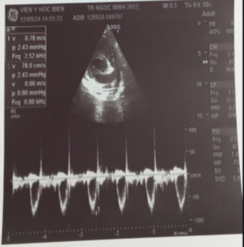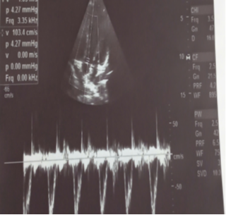

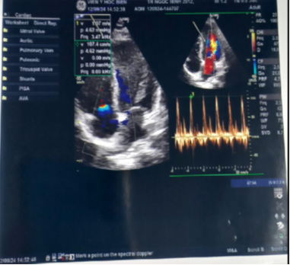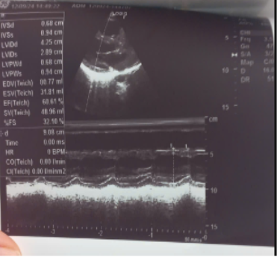

Hình 2.4. Siêu âm tim (12/09/2024): Hở nhẹ-vừa van 3 lá, chức năng tâm thu thất trái bình thường

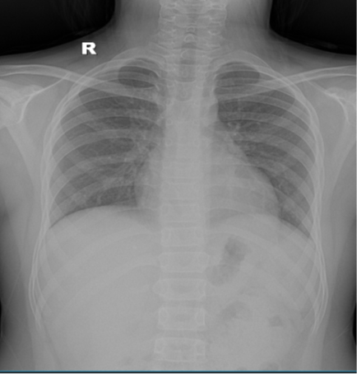
Hình 2.5. Hình ảnh Xquang ngực thẳng (16/09/2024): Nhu mô phổi 2 bên sáng, hình tim bình thường

3. BÀN LUẬN
CO dễ dàng được hấp thụ qua phổi và liên kết với phân tử hemoglobin trong các tế bào hồng cầu với ái lực gấp 240 lần so với oxy. Lượng carboxyhemoglobin được hình thành phụ thuộc vào lượng CO trong môi trường, thời gian tiếp xúc và thông khí phổi . Bệnh nhân của chúng tôi trẻ (12 tuổi), thời gian ngộ độc CO lâu (sử dụng máy phát điện khoảng 12 giờ trong phòng kín) nên tình trạng lâm sàng rất nặng (hôn mê, thở máy). Nồng độ HbCO không tương quan với triệu chứng lâm sàng (HbCO 10,8%) vì bệnh nhân đã được thở oxy 100% (khoảng 02 giờ) trước khi làm xét nghiệm khí máu. Thời gian bán thải cảu HbCO là 4 giờ khi thở khí trời, khi thở với khí oxy đẳng áp thì thời gian bán thải còn 90 phút và dưới oxy cao áp thì thời gian bán thải còn 23 phút [3].
HbCO làm giảm trầm trọng cung cấp oxy đến các mô và gây nên tình trạng thiếu oxy ở tất cả các mô của cơ thể. Không chỉ việc cung cấp oxy bị suy yếu mà 10% đến 15% CO liên kết với myoglobin, cytochrome và NADPH reductase làm suy yếu quá trình phosphoryl hóa trong ty thể của tế bào. Điều này đặc biệt độc đối với não và cơ tim [4]. Tình trạng thiếu oxy cấp tính thể hiện trên phim chụp CLVT sọ não là hình ảnh phù não 2 bán cầu não và biểu hiện lâm sàng mất ý thức, kích thích nhiều và hôn mê. CO gắn với myoglobin đặc biệt ở cơ tim gây ức chế cơ tim và giảm cung lượng tim (suy tim EF 47%) .
Tổn thương phổi trong ngộ độc CO nặng có thể liên quan đến tình trạng thiếu oxy kéo dài làm tổn thương màng tế bào của phế nang, mao mạch phổi, gây ra rối loạn tính thấm mao mạch và gây phù phổi (5). Đồng thời ở bệnh nhân này có giảm chức năng tâm thu thất trái gây ra tăng áp lực nhĩ trái, tăng áp lực tĩnh mạch, và tăng tính thấm mao mạch phổi, hậu quả là ứ dịch vào phế nang khiến cho sự trao đổi khí bị cản trở và dẫn đến suy hô hấp do phù phổi cấp. Viêm phổi và phù phổi cấp ở bệnh nhân này đã xuất hiện trước khi điều trị HBO với các tổn thương biểu hiện rõ trên lâm sàng và cận lâm sàng.
Tiêu cơ vân là một biến chứng cấp tính khác của ngộ độc CO và không có tiêu chuẩn chẩn đoán xác định; tuy nhiên, nồng độ CK tăng cao hơn 5 lần giới hạn bình thường trên và/hoặc myoglobin niệu có thể được sử dụng làm yếu tố chẩn đoán [5]. Ở bệnh nhân này CK có thời điểm là 5395 U/l.
Dưới tác dụng của oxy cao áp, CO được đẩy ra khỏi phức hợp HbCO, làm tăng tỷ lệ oxy gắn với Hb để cung cấp oxy cho các mô, cơ quan của cơ thể. Bên cạnh đó oxy cao áp có tác dụng làm tăng phân áp oxy ở trong máu và tất cả các mô của cơ thể. Bình thường dạng oxy hòa tan trong huyết tương chiếm khoảng 1,5%, ở áp suất 2,8 ATA tăng lên 6,8%, ở áp suất này oxy được bão hoà 100% [6] . Do đó oxy trong điều kiện áp lực cao sẽ tăng khả năng thấm vào các mô đang thiếu oxy của cơ thể để phục hồi các chức năng của cơ thể đã bị tổn thương do thiếu oxy nhất là não, tim, phổi, thận. Lợi ích khác của điều trị oxy cao áp là làm giảm sự bám dính của bạch cầu trung tính trên nội mô bị tổn thương của các mạch máu trong não, giúp giảm phù nề mô và kết thúc quá trình peroxy hóa lipid [7]. Lượng oxy bổ sung được cung cấp cho mô cũng giúp giảm CO liên kết với các protein cytochrome trong ty thể của tế bào và góp phần phục hồi quá trình phosphoryl hóa oxy hóa, giúp các tế bào thần kinh hoạt động bình thường và sống sót sau tổn thương do thiếu máu cục bộ [8].
Bệnh nhân của chúng tôi, sau 02 ca điều trị hồi sức cao áp phác đồ VINIMAM 4, VINIMAM 3 bệnh nhân đã tỉnh, rút được ống nội khí quản. Chức năng tim về bình thường, hết tình trạng phù phổi cấp và các xét nghiệm sinh hóa trở về bình thường sau 07 ngày điều trị và được xuất viện.

KẾT LUẬN

Chẩn đoán ngộ độc khí CO dựa vào hoàn cảnh lâm sàng, triệu chứng lâm sàng và định lượng nồng độ HbCO, tuy nhiên nồng độ HbCO không tương quan với triệu chứng lâm sàng.
Điều trị phương pháp hồi sức cao áp càng sớm càng tốt: Bệnh nhân ngộ độc CO nặng điều trị phác đồ VINIMAM 4, VINIMAM 3 kết hợp hồi sức trong buồng cao áp đã đem lại kết quả có lợi cho bệnh nhân sau các ca điều trị. Bệnh nhân sau 7 ngày xuất viện trong tình trạng tỉnh, không có di chứng.

Hải Phòng, ngày 9 tháng 12 năm 2025
P. GIÁM ĐỐC TRUNG TÂM  Lê Thị Hồng |  | CHỦ NHIỆM ĐỀ TÀI  Lê Thị Hồng
CHỦ TỊCH HỘI ĐỒNG  KHOA HỌC CÔNG NGHỆ  GS.TS Nguyễn Trường Sơn |  | VIỆN TRƯỞNG  TS.BSNT Nguyễn Bảo Nam

TÀI LIỆU THAM KHẢO

- Eichhorn L, Michaelis D, Kemmerer M, Jüttner B, Tetzlaff K. (2018) Carbon monoxide poisoning from waterpipe smoking: a retrospective cohort study. Clin Toxicol Phila Pa; 56:264–272.
- Kim HH, Choi S. (2018) Therapeutic Aspects of Carbon Monoxide in Cardiovascular Disease. Int J Mol Sci; 19(8)
- Rose JJ, Wang L, Xu Q, et al. (2017) Carbon monoxide poisoning: pathogenesis, management, and future directions of therapy. Am J Respir Crit Care Med; 195:596–606.
- Kim HH, Choi S. (2018) Therapeutic Aspects of Carbon Monoxide in Cardiovascular Disease. Int J Mol Sci. Aug 13;19(8)
- Lettow I, Hoffmann A, Burmeister HP, Toepper R. (2018) [Delayed neuropsychological sequelae after carbon monoxide poisoning]. Fortschr Neurol Psychiatr; 86(6):342-347.
- Nguyễn Trường Sơn, (2014) Những tiến bộ của Y học cao áp lâm sàng, Tạp chí Y học Việt Nam, tháng 10 – số 2/2014
- Nguyễn Trường Sơn (2010). ”Y học dưới nước và cao áp”, Bài giảng Y học biển tập 2, NXB Y học, Hà Nội.
- Huang CC, Ho CH, Chen YC, et al. (2017) Hyperbaric oxygen therapy is associated with lower short and long-term mortality in patients with carbon monoxide poisoning. Chest; 152:943–953.

